D.velop REST-API

Inhaltsverzeichnis
D.velop REST-API 1
Grundlagen 2
Was ist eine REST-API 2
HTTP-Anfrage 2
HTTP-Response 3
Statuscode 4

Grundlagen

Was ist eine REST-API
- Das grundlegende Protokoll ist http
- Der verwendete Standard ist REST (Representational state transfer)

HTTP-Anfrage
Komponente | Pflicht (laut HTTP)
Verb | Ja
HTTP-Version | Ja
Host | Ja
Pfad (oder Route) | Nein
Query-Parameter | Nein
Header | Nein
Body | Nein

HTTP-Request
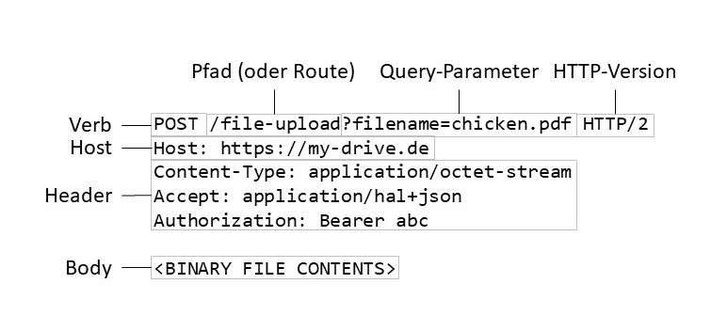
Verb
- Jede HTTP-Anforderung hat ein Verb, das den Request Kategorisiert(Die häufigsten)
  - GET: Der Server soll eine Information herausgeben.
  - POST: Der Server soll eine Information annehmen.
  - PUT & PATCH: Der Server soll einen Datensatz ändern.
  - DELETE: Der Server soll einen Datensatz löschen.
Host
- Ist die Adresse der Servers

Pfad
- Der Pfad ist ein Identifikator für den Server um den Request genauer zu spezifizieren
Header
- Im Header werden Metainformationen mit geschickt.

HTTP-Response

Komponente | Pflicht
Statuscode | Ja
HTTP-Version | Ja
Header | Nein
Body | Nein

Beispiel für eine Response:
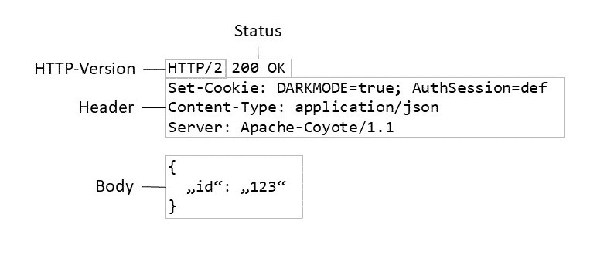

Statuscode
Der Statuscode ist ein numerischer Wert, der den Status der Response widerspiegeln soll:
- 2XX: Ein 200er indiziert, dass die Anfrage erfolgreich verarbeitet wurde.
- 3XX: Ein 300er indiziert, dass der Server sie gerne weiterleiten würde.
- 4XX: Ein 400er indiziert, dass der Request fehlerhaft ist.
- 5XX: Ein 500er indiziert, dass es einen Serverfehler gab.
Statuscodes sind zu großen Teilen standardisiert. Hier ein paar Beispiele für häufig genutzte Statuscodes:
- 200 - OK: Die Anfrage hat ohne Probleme geklappt
- 201 - Created: Die Anfrage hat geklappt und es wurde etwas beim Server erstellt (oftmals genutzt um auf POST-Requests zu antworten.
- 400 - Bad Input: Die Anfrage ist falsch formuliert. Der Server kann sie so nicht annehmen.
- 401 - Unauthorized: Der Request enthält nicht die erforderliche Authentifizierung.
- 404 - Not Found: Der Server konnte die angefragte Adresse/Ressource/Datensatz nicht finden.

